微创手术—斜线规律
斜线规律属于双线规中的特点规律之一，因其专走斜线而得名，为众人所喜爱，其观赏和实用价值更高一筹。手工画规者偶尔发现一条斜线规，常心中暗喜，因其不易被抓捕而倍感珍贵。本软件采用独家核心技术布下天罗地网，再难发现之规律也是手到擒来，如能灵活运用统计栏目，巧妙进行缩水，则心想事成矣！此软件犹如一把微型手术刀，专治特种疑难杂症。熟练地掌握其各项功能，另配合铁卒落码、概率规律等软件使用，想不中奖都难！
一、使用界面：
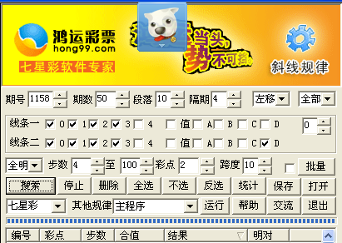
二、使用说明：
（一）术语介绍。
1、期号。期号指规律长条上的最大期数。
2、期数。期数是指规律长条上从某一期到最新开奖期号的距离总共有多少期。
3、段落。段落是控制规律每步行走的行数。
4、隔期。隔期是指规律每步之间的间距有多少期。
5、左移。左移是指规律向左逐步沿斜线移动；同理，右移就是向右方向斜线移动。
6、值。是指值尾，即四字直码总和的个位数。
7、A、B、C、D分别代表七彩头奖的千、百、十、个位。
8、线条一。线条一代表带牌规。
9、线条二。线条二代表落码规。
10、彩点。彩点是指带牌规和吃牌规（俗称落码规）使用号码的个数。
11、合值。合值是指带牌规的每一步所用号码之和的个位数，规律有多少步就相应有多少个合值。
12、结果。结果是指在设定条件下搜索出来的规律结果，所有的结果都在下方列表中反映出来，供你选择。
13、全明。全明是指明规。同理，下拉框中的全对、明对分别指暗规、明暗规。
14、、全部。全部包括下拉框中的相同、相反、同反等特殊选项，通常勾上全部，使用全部的号码来进行操作。
15、步数。步数是指规律由几步组成。
16、搜索。当您选定了要寻找图规的期数、步数、明或对等要素，接下来便可点击“搜索”，本软件就会按您的要求搜集出符合设置条件的所有规律，供您使用。
17、停止。终止搜索当前规律。
18、删除。清除列表中打勾的规律。
19、不选。把列表中的打勾除掉。
20、反选。让列表中的规律反向选择。
21、保存。保存列表中打勾的规律。
22、打开。打开已保存的规律文件。
23、统计。“统计”按纽是帮助您对搜索出来的规律进行统计分析，比如，图规搜索完毕后，当您想全面了解首奖千位或其它位置上的数字冷热关系时，只需点击“统计”，本软件便会自动帮您进行统计，并推荐统计结果，供您使用。
24、其他规律。当您想参考双线规律或其他规律时，请点击主程序按钮，在下拉框中选择规律名称，再点击旁边的运行按钮，便可直接进入另一寻规界面。
25、退出。当您想结束作业时，可以点击该网页的“关闭”，当然，顺手点击“退出”更为方便。

（二）举例说明。
举例说明：如下图，在期数框输入50，表示你选择50期以内走的规律；在段落框输入10，表示你要查看的规律每步跨度为10期；在隔期框输入4，表示你要选的规律每步间隔为4期；在左右移动框选择左移，表示你想寻找向左方向逐步斜走的规律；在彩点框选择2，表示你想把带牌规和吃牌规（俗称落码规）使用号码的个数控制在2个以内；在落点框D栏打上勾，表示你想预测首奖个位数号码；选择期号为1158，表示你想要预测1159期的开奖号码；在明对框选择“全明”，表示你要的是明数规，而不是对数规或明对规；在全部栏选择全部，而不选择相同等，表示你要所有符合条件的规律结果，而不是某些特征规律；在步数框填上4至100，表示你要搜寻的规律生成在4步到100步之间。
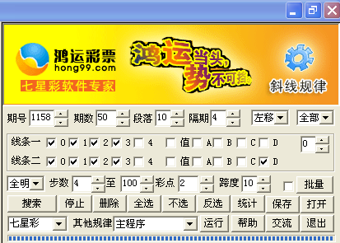
以上各个条件都选好了以后，请按“搜索”按钮，下方表格中便出现在你设定条件下搜寻到的部分规律要素，如图。滚动鼠标，可看到所有的搜寻结果。
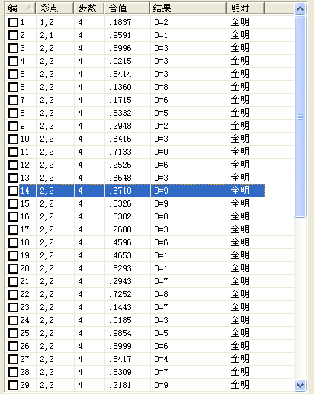
比如你想看看第14条规律情况，请点击编号14，左面空白处便出现该规律具体情况。如图：
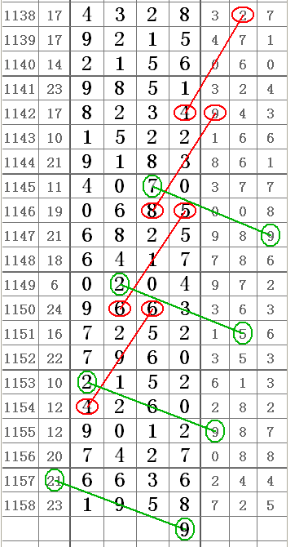
如果你觉得搜索出来的结果栏里面数字杂乱无章，只须用鼠标点击结果按钮，该项数字便会从0~9或从9~0排好顺序，方便你使用。如图：
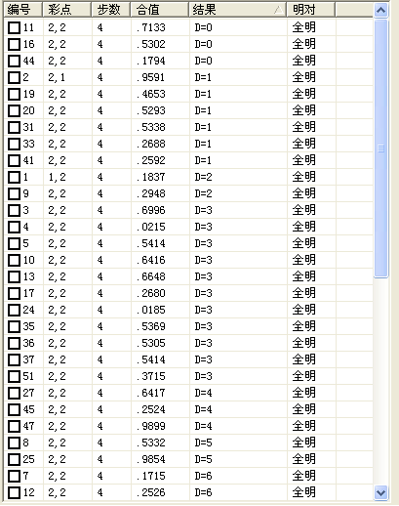
其他规律的搜索情况依理类推。
规律的搜寻较容易掌握，难在面对成千上万条规律你如何进行判断和选择。进退两难之时，请点击统计按钮，如下图。本软件已帮助你把前面选择的50期内个位数各个号码规律出现的次数统计出来，其中，3尾规出现了11次，6尾规出现了8次，8、7、1尾规都出现过6次，9尾规出现过5次，0、4尾规都出现过3次，5、2尾规均出现过2次。根据每期的统计图自己编制出近10~100期（具体期数自定，做成后继续跟踪便是）的走势图，追踪观察，效果十分明显。当然，你可以把期数再设大些，比如1000期等，这样统计出来的结果会更有说服力。


